Notatka serwisowa
Ref:PLA/WAT/NOT/2010.07.01

Projekt: Serwisowanie systemu Planner

Data czynności serwisowych: 2010.07.01
Utworzono dnia: 2010.07.01
Sporządził: Maciej Szymczak

Wykonano nową wersję programu Plansoft. Oprogramowanie przekazano do zainstalowania.

Do programu nie dołączono zaktualizowanej instrukcji obsługi.

Software Faktory  Maciej Szymczak | Wojskowa Akademia Techniczna

PlanSoft – specyfikacja zmian w nowej wersji

Lp | Zmiana
1 | Uprawnienia do obiektów – przyspieszenie działania okna
2 | Raportowanie - Uprawnienie dostępu do przedmiotów i form są sprawdzane

Ad 1. Uprawnienia do obiektów – przyspieszenie działania okna

Dla poprawnego funkcjonowania funkcji nadawania uprawnień do obiektów wymagana jest wydajna sieć komputerowa. Na stacjach roboczych, gdzie sieć jest niewydajna, występuje istotne opóźnienie podczas odświeżania zawartości okna.

Z tego powodu dostępna jest funkcja ręcznego odświeżania zawartości okna- na żądanie użytkownika.

Ręczne odświeżanie zawartości okna to domyślne działanie programu.

Jeżeli nie chcesz korzystać z funkcji ręcznego odświeżania zawartości okna, zaznacz pole wyboru Odśwież automatycznie.

Praca w trybie ręcznego odświeżania zawartości okna:
- Pole wyboru Odśwież automatycznie nie jest zaznaczone.
- Każdorazowe odświeżenie zawartości okna wymaga naciśnięcia przycisku Odśwież.
- Jeżeli w panelu Znajdź nie wpiszemy nazwy wykładowcy, to nie pojawi się żaden wykładowca.
- Wymagane jest podanie przynajmniej jednego filtra w panelu Znajdź (w przeciwnym razie zobaczymy komunikat „W trybie ręcznego odświeżania należy wpisać nazwy lub fragmenty nazw poszukiwanych obiektów w panelu Znajdź. Jeżeli nie chcesz podawać fragmentów nazw obiektów, zaznacz pole wyboru Odśwież automatycznie”)

Praca w trybie automatycznego odświeżania zawartości okna:
- Pole wyboru Odśwież automatycznie nie jest zaznaczone.
- Okno odświeża się automatycznie podczas wpisywania liter w panelu Znajdź.
- Jeżeli w panelu Znajdź nie wpiszemy nazwy wykładowcy, to pojawią się wszyscy wykładowca.
- Nie trzeba podawać żadnego filtra w panelu Znajdź.

Elementy okna omówione w tekście zostały wyróżnione na rysunku poniżej.

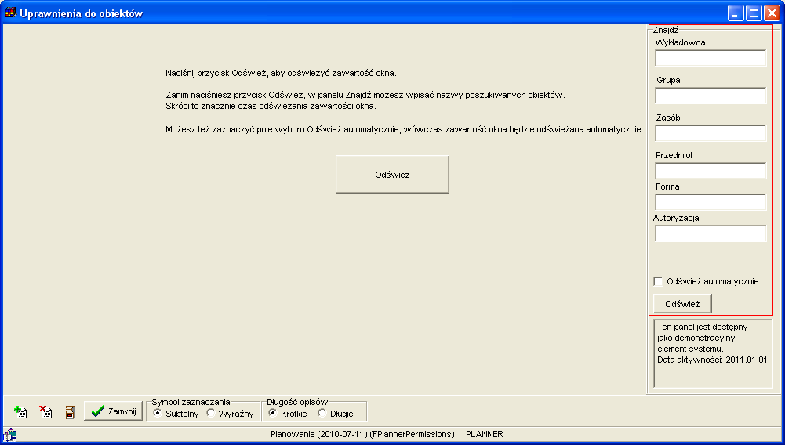

AD 2- Raportowanie - Uprawnienie dostępu do przedmiotów i form są sprawdzane

Z powodu błędu w oprogramowaniu moduł raportowania wykazywał wszystkie przedmioty i formy zajęć, a nie tylko te, do których dostęp ma planista. Błąd został poprawiony

